Проектная деятельность младших дошкольников через ознакомление с природой:
«ЗОЛОТАЯ ОСЕНЬ»

Исполнитель: воспитатель МАДОУ №1
«Детский сад общеразвивающего вида»
Никитина Анна Сергеевна

Кемерово 2014
Паспорт проекта.
Тип проекта: комплексный.
Сроки реализации: краткосрочный (2 недели).
Вид проекта: познавательный.
Участники: воспитатели, дети, родители.
Возраст детей: 4-5 лет.
Сроки проведения: 2 сентября по 16 сентября
Цель проекта: расширение и закрепление знаний детей о времени года – осень.
Задачи проекта:
- формировать обобщенные представления о признаках природных объектов, устанавливать простейшие связи между ними;
- развивать различные виды деятельности (игровой, трудовой, познавательной, речевой);
- развивать творческие и познавательные способности детей;
- воспитывать любовь, бережное отношение детей к природе;
- обучать детей замечать изменения в природе в осенний период;
- обогащать эмоциональный опыт и образное мышление детей.
Актуальность:
Все мероприятия, запланированные в данном проекте, направлены на достижение главной цели – дать представление о времени года – осени, его характерных особенностях. Участвуя в мероприятиях, дети смогут приобрести новые знания об осени, об осенних народных приметах и традициях, о животных леса, о разнообразии растительности нашей планеты, через беседы, чтение художественной литературы, лепку, аппликацию, рисование, рассматривание иллюстраций.
Так как игра является ведущим видом деятельности в дошкольном возрасте, то детям предлагается много игр. В игре в непринужденной форме дети вступают в сотрудничество друг с другом, приобретают новые знания.
В образовательной деятельности участвуют не только дети и воспитатели, но и родители. Им в помощь в родительском уголке предложены рекомендации, и информация об осени, игры, загадки и стихи.
Проблема:
Недостаточная сформированность у детей представлений о признаках осени, потребительское отношение к природе. Дети не знакомы, что происходит осенью в живой и неживой природе.
Ожидаемые результаты:
- Осуществление в группе образовательного процесса по экологическому воспитанию;
- Вовлечение родителей в педагогический процесс группы, укрепление заинтересованности в сотрудничестве с детским садом;
- Выставка «Осенние фантазии»
Этапы осуществления проекта:
I Подготовительный
- Отображение целей и задач проекта.
- Составление тематического планирования мероприятий.
- Обсуждение с родителями детей вопросов, связанных с реализацией проекта.
- Создание комфортной предметно-развивающей среды.

Подбор наглядного материала, литературы, пособий, дидактических игр.
II основной
- Оформление папки-передвижки для родителей на тему: «Осень прекрасная пора».
- Чтение художественных произведений по теме.
- Разучивания стихов про Осень.
- Проведение интегрированного занятия «Осень».
- Организация выставки совместных работ детей и родителей.
- Разучивания песни « Осенние листики».
- Проведение занятия «Осень золотая» (аппликация)
- Расширить представление о многообразии и пользе овощей и фруктов, созреваемых в осенний период.

III Заключительный

1. Обобщение и презентация опыта

2. Оформление отчетной документации

Реализация проекта.

1. Выставка совместных работ детей и родителей на тему: «Осенние фантазии ».

2. Итоговое тематическое занятие: «Что мы знаем о природе во всех её проявлениях в осенний период времени».
План работы
Дата проведения | Форма проведения | Ответственные
02.09.2014. | Проведение собрания для родителей и детей «Золотая Осень» | Воспитатель группы
03.09.2014. | Занятие по познавательному развитию «Осень Золотая » | Воспитатель группы
04.09.2014. | Д/и «Угадай дерево по листу» | Воспитатель группы
05.09.2014. | Чтение художественной литературы: «Осень» И.С Соколов-Микитов. | Воспитатель группы
08.09.2014. | Проведение выставки для родителей и детей на тему: «Осенние фантазии» | Воспитатель  группы, родители.
09.09.2014. | Разучивание стихотворения «Зонтик» М.Сидорова | Воспитатели группы
10.09.2014. | Д/и «Ветерок» «Собери капли в лужу» | Воспитатель группы
11.09.2014. | Занятие по эстетическо-художественному развитию (Аппликация) «Осень в лесу» | Воспитатель группы
12.09.2014. | Разучивание песни «Осень» муз. М. Иорданского слова народные. | Музыкальный руководитель
15.09.2014. | Д/и «Что за птица» «Ветерок» | Воспитатель группы

Художественное слово.
Стихи и песни об Осени.

Осенний клад

Падают с ветки желтые монетки…
Под ногами целый клад!
Это осень золотая
Дарит листья, не считая.
Золотые дарит листья
Вам, и нам,
И всем подряд.
И. Пивоварова
Осень

Падают, падают листья -
В нашем саду листопад...
Желтые, красные листья
По ветру вьются, летят.
Птицы на юг улетают -
Гуси, грачи, журавли.
Вот уж последняя стая
Крыльями машет вдали.
В руки возьмем по корзинке,
В лес за грибами пойдем,
Пахнут пеньки и тропинки
Вкусным осенним грибом.
М. Ивенсен
Воробей

Заглянула осень в сад -
Птицы улетели.
За окном с утра шуршат
Желтые метели.
Под ногами первый лед
Крошится, ломается.
Воробей в саду вздохнет,
А запеть -
Стесняется.
В. Степанов
Осень
Музыка А. Арутюнова
Дождь на улице идет, мокрая дорога...
Много капель на стекле, а тепла немного.
Как осенние грибы зонтики мы носим,
Потому что на дворе наступила осень.
Вновь осенняя пора листья закружила,
Чудо красками она всех заворожила.
Посмотри какой ковер листьев у порога!
Только жаль, что теплых дней осенью немного...

Песня «Дождик, дождик, веселей!»
Музыка М. Иорданского. Слова народные.

Дождик, дождик, веселей.
Капай, капай не жалей,
Только нас не замочи,
Зря в окошко не стучи!

Дождик, дождик, пуще,
Будет травка гуще,
Только нас не замочи,
Зря в окошко не стучи!
Зонтик
Если дождик проливной,
Зонтик я беру с собой,
Очень яркий и большой,
Желто-красно-голубой.
Кто ни повстречается,
Очень удивляется.
Говорит кругом народ:
"Вот так чудо! Зонт идет!"
Даже чуточку обидно,
Что меня совсем не видно...
М. Сидорова

Физкультминутки.
«Желтые листья»
Представьте, что ваши кисти рук — это листья. Раздвиньте пальчики и посмотрите, листья какого дерева напоминают вам ваши руки (Клена.)
Сделайте свои листики твердыми, напряженными, тугими.
(Педагог проверяет напряженность пальцев.) Хорошо. А теперь листочки повисли: расслабьте руки.
Повторим упражнение ещё раз. Теперь покажем, как качаются листики на ветру. Выполняйте вместе со мной. (Руки согнуты в локтях, кисти рук слегка свисают и качаются из стороны в сторону.)
Теперь листики дрожат на ветру. (Быстрые движения пальцами рук.)

«Листопад»
Под ногами листопад, (ходьба)
Листья желтые лежат,
Листья желтые лежат, (наклоны)
А под листьями шуршат
Шурш, Шуршиха и Шуршонок —
Папа, мама и листенок.
(В. Гиляровский)

"Дождь по улице идет..."
Дождь по улице идет,
Мокрая дорога,
Много капель на стекле,
А тепла немного.
Как осенние грибы,
Зонтики мы носим,
Потому что на дворе
Наступила осень.
В. Семернин

Загадки про осень.
Несу я урожаи, поля вновь засеваю,
Птиц к югу отправляю,
деревья раздеваю. (Осень)
***
Вслед за августом приходит,
С листопадом хороводит,
И богат он урожаем,
Мы его, конечно, знаем! (Сентябрь)
***
Рыжий Егорка,
Упал на озерко,
Сам не утонул,
И воды не всколыхнул.
(Осенний лист)
***
Оранжевые, красные
на солнышке блестят.
Их листья, словно бабочки,
кружатся и парят.
(Деревья осенью)
***
Растут — зеленеют,
Упадут — пожелтеют,
Полежат — почернеют.
(Листья)
***
Листья желтые летят,
Падают, кружатся,
И под ноги просто так,
Как ковер ложатся!
Что за желтый снегопад?
Это просто …
(Листопад)
***
С неба капает уныло.
Всюду мокро, всюду сыро.
От него легко спастись,
Лишь зонтом обзавестись.
(Дождь)

Рассказ.
И.С. Соколов-Микитов
Давно улетели на юг щебетуньи-ласточки, а ещё раньше, как по команде, исчезли быстрые стрижи.
В осенние дни слышали ребята, как, прощаясь с милой родиной, курлыкали в небе пролетные журавли. С каким-то особым чувством долго смотрели им вслед, как будто журавли уносили с собой лето.
Тихо переговариваясь, пролетели на теплый юг гуси...
Готовятся к холодной зиме люди. Давно скосили рожь и пшеницу. Заготовили корма скоту. Снимают последние яблоки в садах. Выкопали картошку, свёклу, морковь и убирают их на зиму.
Готовятся и звери к зиме. Проворная белка накопила в дупле орехов, насушила отборных грибов. Маленькие мыши-полевки натаскали в норки зёрен, наготовили душистого мягкого сена.
Поздней осенью строит своё зимнее логово трудолюбивый еж. Целый ворох сухих листьев натаскал он под старый пень. Всю зиму спокойно будет спать под тёплым одеялом.
Всё реже, всё скупее греет осеннее солнышко.
Скоро, скоро начнутся первые морозы.
До самой весны застынет земля-матушка. Все от нее взяли всё, что она могла дать.

Листопадничек
И.С. Соколов-Микитов
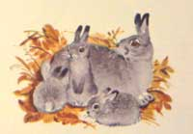
Осень, когда осыпался с деревьев золотой лист, родились у старой зайчихи на болоте три аленьких зайчонка.
Называют охотники осенних зайчат листопадничками. Каждое утро смотрели зайчата, как разгуливают журавли по зеленому болоту, как учатся летать долговязые журавлята.
- Вот бы и мне так полетать, - сказал матери самый маленький зайчонок.
- Не говори глупости! – строго ответила старая зайчиха. – Разве зайцам полагается летать?
Пришла поздняя осень, стало в лесу скучно и холодно. Стали собираться птицы к отлету в теплые страны. Кружат над болотом журавли, прощаются на всю зиму с милой зеленой родиной. Слышится зайчатам, будто это с ними прощаются журавли:
- Прощайте, прощайте, бедные листопаднички!
Улетели в далекие страны крикливые журавли. Залегли в теплых берлогах лежебоки-медведи; свернувшись в клубочки, заснули колючие ежи; спрятались в глубокие норы змеи. Стало еще скучнее в лесу. Заплакали листопаднички-зайчата:
- Что-то будет с нами? Замерзнем зимой на болоте.
- Не говорите глупости! – еще строже сказала зайчиха. – Разве замерзают зайцы зимой? Скоро вырастет на вас густая, теплая шерстка. Выпадет снег, будет нам в снегу тепло и уютно.
Успокоились зайчата. Только один, самый маленький Листопадничек-зайчонок никому покоя не дает.
- Оставайтесь здесь, - сказал он своим братьям. – А я один побегу за журавлями в теплые страны.
Бежал, бежал Листопадничек по лесу, прибежал к глухой лесной речке. Видит, бобры строят на речке плотину. Подгрызут острыми зубами толстое дерево, ветер подует, упадет дерево в воду. Запрудили речку, можно ходить по плотине.
- Скажите, дяденьки, зачем вы валите такие большие деревья? – спрашивает Листопадничек бобров.
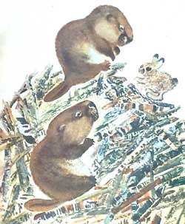
- Мы для того валим деревья, говорит старый Бобр, - чтобы заготовить на зиму корм и новую хатку поставить для наших маленьких бобряток.
- А тепло в вашей хатке зимой?
- Очень тепло, - отвечает седой Бобр.
- Пожалуйста, возьмите меня в вашу хатку, - просит маленький зайчонок.
Переглянулись Бобр с Бобрихой и говорят:
- Взять тебя можно. Наши бобрятки будут рады. Только умеешь ли ты плавать и нырять?
- Нет, зайцы плавать не умеют. Но я скоро у вас научусь, буду хорошо плавать и нырять.
- Ладно, - говорит Бобр, - вот наша новая хатка. Она почти готова, осталось только крышу доделать. Прыгай прямо в хатку.
Прыгнул Листопадничек в хатку. А в бобровой хатке два этажа. Внизу, у воды, приготовлен корм бобряток – мягкие ивовые ветки. Наверху настлано свежее сено. В уголке на сене сладко-сладко спят пушистые бобрятки.
Не успел хорошенько осмотреться зайчонок, как бобры над хаткой крышу поставили. Один бобр обглоданные палки таскает, другой замазывает крышу илом. Толстым хвостом громко приляпывает, как штукатур лопаткой. Ходко работают бобры.
Поставили бобры крышу, стало в хатке темно. Вспомнил Листопадничек свое светлое гнездо, старую мать-зайчиху и маленьких братьев.
"Убегу-ка в лес, - думает Листопадничек. – Здесь темно, сыро, можно замерзнуть".
Скоро вернулись бобры в свою хатку. Отряхнулись внизу, обсушились.
- Ну как, - говорят, - как ты себя чувствуешь, зайчонок?
- У вас все очень хорошо, - говорит Листопадничек. – Но мне нельзя долго здесь оставаться. Мне пора в лес.
- Что делать, - говорит Бобр, - если нужно, ступай. Выход из нашей хатки теперь один – под водою. Если научился хорошо плавать и нырять – пожалуйста.
Сунул Листопадничек лапку в холодную воду:
- Бррр! Ах, какая холодная вода! Уж лучше, пожалуй, у вас на всю зиму останусь, я не хочу в воду.
- Ладно, оставайся, - говорит Бобр. – Мы очень рады. Будешь у наших бобряток нянькой, будешь им корм приносить из кладовой. А мы пойдем на реку работать, деревья валить. Мы звери трудолюбивые.
Остался Листопадничек в бобровой хатке. Проснулись бобрятки, пищат, проголодались. Целую охапку ивовых мягких веток притащил для них из кладовой Листопадничек. Очень обрадовались бобрятки, стали глодать ивовые ветки – быстро-быстро. Зубы у бобров острые, только щепки летят. Обглодали, опять пищат, есть просят.
Намучился Листопадничек, таская из кладовой тяжелые ветки. Поздно вернулись бобры, стали прибирать свою хатку. Любят бобры чистоту и порядок.
- А теперь, - сказали они зайчонку, - пожалуйста, садись с нами кушать.
- Где у вас репка лежит? – спрашивает Листопадничек.
- Нет у нас репки, - отвечают бобры. – Бобры ивовую и осиновую кору кушают.
Отведал зайчонок бобрового кушанья. Горькой показалась ему твердая ивовая кора.
"Эх, видно, не видать мне больше сладкой репки!" - подумал Листопадничек-зайчонок.
На другой день, когда ушли бобры на работу, запищали бобрята – есть просят.
Побежал Листопадничек в кладовую, а там у норы незнакомый зверь сидит, весь мокрый, в зубах большущая рыбина. Испугался Листопадничек страшного зверя, стал из всех сил колотить лапками в стену, звать старых бобров.
Услыхали бобры шум, мигом явились. Выгнал старый Бобр из норы незваного гостя.
- Это разбойница выдра, - сказал Бобр, - она нам делает много зла, портит и разоряет наши плотины. Только ты не робей, зайчонок: выдра теперь не скоро покажется в нашей хатке. Я ей хороших тумаков надавал.
Выгнал Бобр выдру, а сам – в воду. И опять остался Листопадничек с бобрятами в сырой темной хатке.
Много раз слышал он, как подходила к хатке, принюхиваясь, хитрая лисица, как бродила возле хатки злая рысь. Жадная росомаха пробовала ломать хатку.
За долгую зиму большого страху натерпелся Листопадничек-зайчонок. Часто вспоминал он свое теплое гнездо, старую мать-зайчиху.
Раз случилось на лесной речке большая беда. Ранней весною прорвала вода построенную бобрами большую плотину. Стало заливать хатку.
- Вставайте! Вставайте! – закричал старый Бобр. – Это выдра испортила нашу плотину.
Бросились вниз бобрята – бултых в воду! А вода все выше и выше. Подмочила зайчонку хвостик.
- Плыви, зайчонок! – говорит старый Бобр. – Плыви, спасайся, а то пропадешь!
У Листопадничка со страху хвостик дрожит. Очень боялся холодной воды робкий зайчонок.
- Ну что с тобой делать? – сказал старый Бобр. – Садись на мой хвост да держись крепче. Я научу тебя плавать и нырять.
Уселся зайчонок на широкий бобровый хвост, крепко лапками держится. Нырнул Бобр в воду, хвостом вильнул, - не удержался, как пуля вылетел Листопадничек из воды. Волей-неволей пришлось к берегу плыть самому. Вышел на берег, фыркнул, встряхнулся и – со всех ног на родное болото.
А старая зайчиха с зайчатами спала в своем гнезде.
Обрадовался Листопадничек, прижался к матери.
Не узнала зайчиха своего зайчонка:
- Ай, ай, кто это?
- Это я, - сказал Листопадничек. – Я из воды. Мне холодно, я очень озяб.
Обнюхала, облизала Листопадничка зайчиха, положила спать в теплое гнездо. Крепко-крепко заснул возле матери в родном гнезде Листопадничек. Утром собрались слушать Листопадничка зайцы со всего болота.
Рассказал он братьям и сестрам, как бегал за журавлями в теплые страны, как жил у бобров, как научил его старый Бобр плавать и нырять. С тех пор по всему лесу прослыл Листопадничек самым храбрым и отчаянным зайцем.

Осень Золотая
Занятия по познавательному развитию.
Программное содержание:
- способствовать бережно и с любовью относится к природе;
- воспитывать у детей умение излагать собственные рассуждения;
- развивать понимание красоты русской речи в поэтическом произведении;
- обогащать речь детей красивыми выражениями;
- воспитывать эмоциональную отзывчивость и осознанность отношения к представителям живой природы.
Материал: листочки, корзинки, иллюстрации с изображением Осени, иллюстрации с изображением дождя, карточки яблок, слив, груш.
Воспитатель:
На дворе осень золотая
Чем нас радует она?
Жёлтыми листочками? Да!
Фруктами, грибочками? Да!
Дождиком прохладным? Да!
И конечно листопадом!
Осень золотая,
На занятие пришла.
Осенние листочки
Всем деткам принесла.
Эти листочки вам,
Я, ребята, раздам.
Ну-ка листики берите
С ними весело пляшите!

Игра «Осенние листочки»
Я с листочками хожу,
Всем листочки покажу.
Вот так, вот так!
Всем листочки покажу.
Я с листочками пляшу
И листочками машу,
Вот так, вот так!
Я листочками машу.
Я с листочками кружусь,
И гостям я поклонюсь,
Вот так, вот так!
И гостям я поклонюсь.
А теперь, мои друзья,
За листочком спрячусь я.
Вот так, вот так!
За листочком спрячусь я.
Ветер, ветер ветерок!
Он подул на наш листок.
А листок не удержался,
И на травке оказался.
Воспитатель:
— Ребята, посмотрите, сколько листиков нападало разных зелёных, жёлтых, красных, больших и маленьких. Какой красивый, осенний ковёр у нас получился! Это какой листок? (Большой). А этот какой? (Маленький). Давайте соберем эти листочки в корзинки. Большие листики будем собирать в большую корзину, а маленькие листочки в маленькую корзинку.
Игра «Соберем листочки»
Ветер, ветер, ветерок!
Тучка по небу плывёт.
Гулять мы с вами не пойдём
Капельки закапают,
Проливным дождём!
Дидактическая игра «Собери капли в лужи»
На картинке осенний пейзаж с тучками (большими и маленькими) и капающими из них круглыми (большими и маленькими) каплями. На нижней части картины изображены лужи (большие и маленькие).
Воспитатель:
— Ребята, что нарисовано на картине? (Тучи)
Какие они по величине? (Большие и маленькие)
Что капает из маленькой тучи? (Маленькие капли)
А из большой тучи? (Большие капли)
Какой формы капельки? (Круглые)
Куда падают капли? (На землю, в лужи)
Давайте с вами соберём капельки в лужи. Большие капли соберём в большие лужи, а маленькие капельки в маленькие лужи. Дети снимают с картины приклеенные капельки и кладут их в соответствующие лужицы.
Подвижная игра « Солнышко и дождик»
Воспитатель:
— Ребята, а вы знаете, что осень очень щедрое время года. Оно дарит нам яблочки, сливы, груши. И они называются фруктами. А растут они в саду. Мы сегодня в сад пойдём, спелых фруктов наберём. На фланелеграфе два дерева (яблоня, груша.) На каждом дереве висят фрукты (на яблоне — яблоки, на груше – груши).
Воспитатель:
— Вот какие деревья в саду растут. Дерево с яблоками называется – яблоня, дерево с грушами – грушевое. Ой,- А кто это под деревом сидит? (Зайка) Зайка просит ему помочь сорвать фрукты для своих зайчат. Ведь фрукты (яблоки и груши) растут высоко, и зайка не может их достать. Давайте поможем ему сорвать фрукты.
Дидактическая игра «Собери фрукты в корзинки»
Дети «срывают» с дерева фрукты и складывают их в корзинки. Яблоки – в красную корзинку, а груши – в жёлтую.
Воспитатель:
— Вот сколько много фруктов собрали наши детки для зайки! Зайка говорит Вам большое спасибо за помощь. Всем зайчикам хватит яблок. А это кто ещё здесь сидит под кустиком? Да это ёжик — ни головы, ни ножек.
Быстро, быстро – ой, ой, ой!
Колючий ёж спешил домой.
Топал он, пыхтел, бежал,
Фрукты, где то потерял.
На пеньке наш ёж сидит,
Призадумался, сидит:
Что я деткам принесу?
Потерял я всё в лесу.
Воспитатель:
— Ёжик, не огорчайся, у нас есть ещё одна корзинка с фруктами и наши детки сейчас тебя угостят. А ты отнесёшь их своим деткам в лес (Ребёнок должен назвать каждый фрукт, и прикреплять его на иголки ёжику). Ёжик говорит вам большое спасибо за фрукты (яблоки, сливы, груши.) Их хватит чтобы накормить своих ежей – малышей.
Воспитатель:
— Кто сегодня к нам приходил на занятие в гости? (Осень)
Что происходит с листочками осенью. (Падают)
Какие подарки нам дарит осень? (Фрукты)
А кому мы сегодня помогали на занятии? (Зайчику и Ёжику)

Цикл наблюдений за осенью во время прогулки.
Наблюдение 1. Наблюдение за сезонными изменениями в природе:
Сентябрь — первый осенний месяц. В начале месяца выдаются еще теплые солнечные деньки. Небо сверкает синевой, на ней сквозят золотыми узорами листья кленов и берез. Воздух чист, прозрачен, летают серебряные нити паутины. Такие дни называют «бабьим летом».
Наблюдение 2. Наблюдение за листопадом:
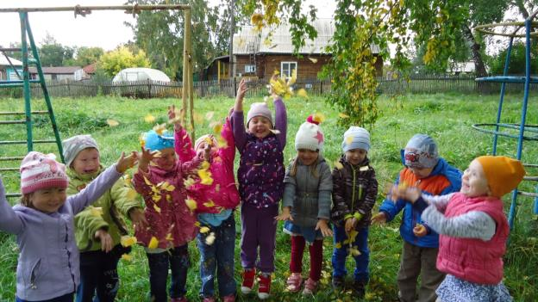

Осень прекрасное время года. Когда наступает осенняя пора все деревья и кустарники наряжаются в яркие легкие платья – жёлтые, оранжевые, красные. Вся земля покрыта золотистым ковром. Пойдёмте, осторожно походим по листочкам (листочки под ногами шумят). Слышите, как шумят листья? Видите, то один листочек упал на землю, а другой кружится – кружится и медленно падает вниз. От лёгкого дуновения ветерка, весело перешёптываясь друг с другом, листочки падают с деревьев. Сыплется на землю золотистый дождь листьев. Такое явление в природе называется «листопад».
Наблюдение 3. Наблюдение за перелетными птицами:
Птицы собираются в стаи, летают низко над землей. Это значит, что скоро они улетят в теплые края. Первыми это сделают ласточки, так как с наступлением холодов исчезают насекомые, которых они ловят на лету. Последними улетают утки, гуси, журавли, поскольку водоемы начинают замерзать, и они не могут найти корм в воде.
Наблюдение 4. Наблюдение за воробьем.
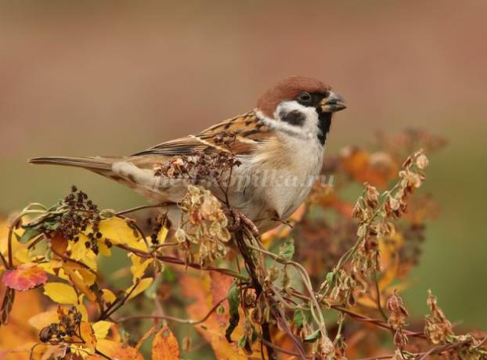
Воробей мал да удал. Воробушки всегда летают стайками. А давайте с вами посмотрим, что у воробушка есть? Посмотрите: клювик, две лапки, маленькие крылышки. А вы знаете, что под коричневыми пёрышками есть теплый пушок, который их согревает в холодную погоду. Чтобы воробью не умереть от голода им приходится много летать, для того чтобы находить себе корм. А давайте с вами послушаем, как разговаривают воробушки между собой (воспитатель вместе с детьми прислушивается к голосам воробьёв). Ну, ребята, вы услышали, как разговаривают воробьи? А теперь давайте попробуем повторить за ними.
Наблюдение 5. Наблюдение за рябиной.
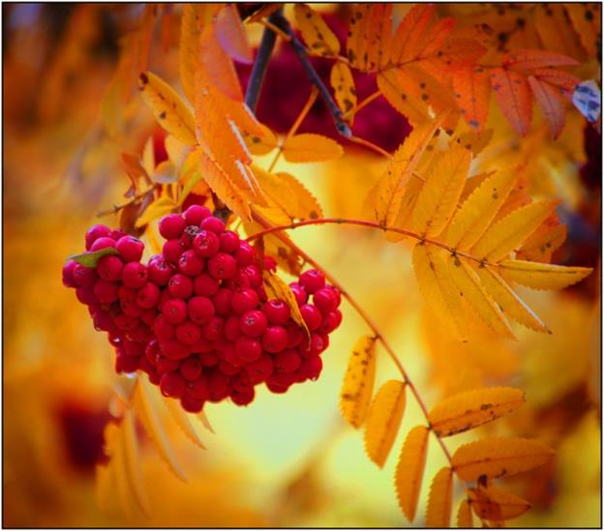
Рябинка — так ласково называют люди это дерево. В августе кисти рябины начинают краснеть, а следом за ягодами одевается в осенний наряд и весь куст. Поначалу сразу не уловишь — ярче горят алые кисти рябины или листья. Спешит в эту пору к рябине шумная птичья стая. Не только дрозды, свиристели, рябчики, тетерева кормятся ягодами рябины, она — любимое лакомство лесной куницы и медведя, ее ветки и кору охотно подъедают лоси я зайцы. Охотники рассказывают, будто косолапые, прежде чем залечь в берлогу, вдоволь наедаются ягод рябины. Древесину рябины используют для изготовления музыкальных инструментов, пригодна она для столярного и мебельного дела. Корой окрашивают ткань в красно-бурые тона, ветками — в черный цвет, а листья дают коричневую краску.

Дидактические игры
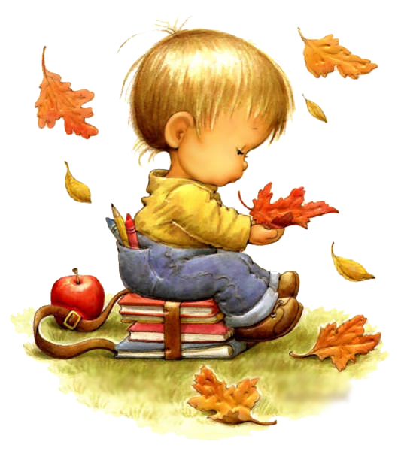

Угадай дерево по листу
Материал: карточки с листьями знакомых деревьев
Ход игры: воспитатель показывает карточки одну за другой и спрашивает, какому дереву этот лист принадлежит. Дает образец ответа:
- Этот лист березы
- Этот лист клена
«Ветерок»
Цель: развитие фонематического слуха.
Ход.
Дети встают в круг. Педагог произносит разные звуки. Если услышите звук, например, у, поднимите руки и медленно покружитесь.
Произносятся звуки у, и, а, о, у, и, у, а. Дети, услышав звук у, делают соответствующие движения.
«ЛИСА В КУРЯТНИКЕ»
Задачи: развивать у детей ловкость и умение выполнять движение по сигналу; упражнять в беге с увертыванием, в ловле, в лазании, прыжках в глубину.
Описание:
На одной стороне площадки отчерчивается курятник. В курятнике на насесте (на скамейках) располагаются куры, дети стоят на скамейках. На другой стороне площадки находится нора лисы. Все остальное место – двор. Один из играющих назначается лисой, остальные куры – они ходят и бегают по двору, клюют зерна, хлопают крыльями. По сигналу «Лиса» куры убегают в курятник, взбираются на насест, а лиса старается утащить курицу, не успевшую взобраться на насест. Отводит ее в свою нору. Куры спрыгивают с насеста и игра возобновляется.
Правила:
Лиса может ловить кур, а куры могут взбираться на насест только по сигналу воспитателя «Лиса! ».
Варианты: Увеличить число ловишек – 2 лисы. Курам взбираться на гимнастическую стенку.
«У МЕДВЕДЯ ВО БОРУ»
Задачи: развивать у детей выдержку, умение выполнять движения по сигналу, навык коллективного движения. Упражнять в беге по определенному направлению, с увертыванием, развивать речь.
Описание: На одной стороне площадки проводится черта – это опушка леса. За чертой, на расстоянии 2-3 шагов очерчивается место для медведя. На противоположной стороне дом детей. Воспитатель назначает медведя, остальные дети – у себя дома. Воспитатель говорит: «Идите гулять! ». Дети направляются к опушке леса, собирая ягоды, грибы, имитируя движения и хором говорят:
«У медведя во бору,
грибы ягоды беру.
А медведь сидит
и на нас рычит».
Медведь в это время сидит на своем месте. Когда играющие произносят «Рычит! » медведь встает, дети бегут домой. Медведь старается их поймать – коснуться. Пойманного медведь отводит к себе. После 2-3 пойманных выбирается новый медведь.
Правила:
Медведь имеет право вставать и ловить, а играющие – убегать домой только после слова «рычит! ».
Медведь не может ловить детей за линией дома.
«Что это за птица?».
Цель: уточнение и расширение представления о жизни птиц осенью.
Ход игры: Дети делятся на 2 подгруппы. Дети одной подгруппы описывают птицу, а другой - должны угадать, что это за птица. Можно использовать загадки. Затем свои вопросы задает другая подгруппа.
«Осень в лесу».
Художественно-эстетическое развитие (Аппликация).
Цели и задачи:
- упражнять детей в наклеивании деталей аппликации, чередуя их по цвету;
- развивать мелкую моторику рук;
- воспитывать аккуратность, внимательное отношение к близким.
Материалы:
- образец;
- лист формата А-4;
- поднос с готовыми деталями:
- силуэт ствола дерева, картинки животных;
- шарики из пластилина (разных цветов),
- Клей, кисть, салфетка.
Подготовка к работе:
- Предложите детям рассмотреть иллюстрации осеннего леса;
- Прочитайте и выучите стих про осень.
Порядок выполнения работы:
- Предложите детям распределить, где будут сидеть деревья.
- Рассмотрите иллюстрации. Обратите внимание детей на расположение аппликации.
- Предложите детям:
- намазать силуэты стволов деревьев клеем и вклеить их в картину;
- поселить животных в лес;
- скатать разноцветные шарики из пластилина;
- с помощью пальчиков (мазками) обозначить листики на деревьях;
- из большого шара пластилина сделать солнце
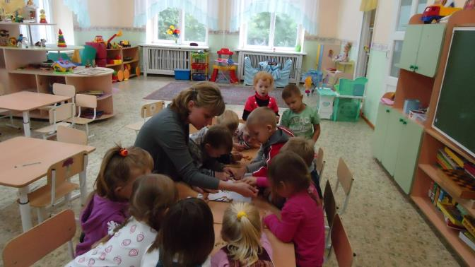

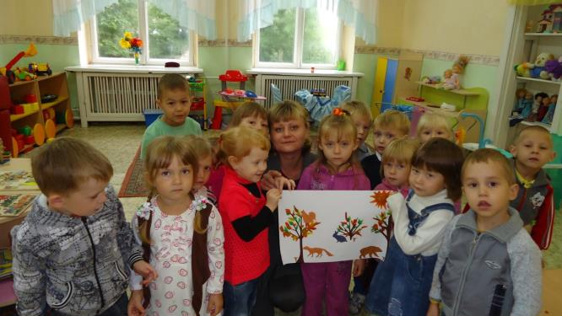

Проведение выставки для родителей и детей на тему:
«Осенние фантазии».

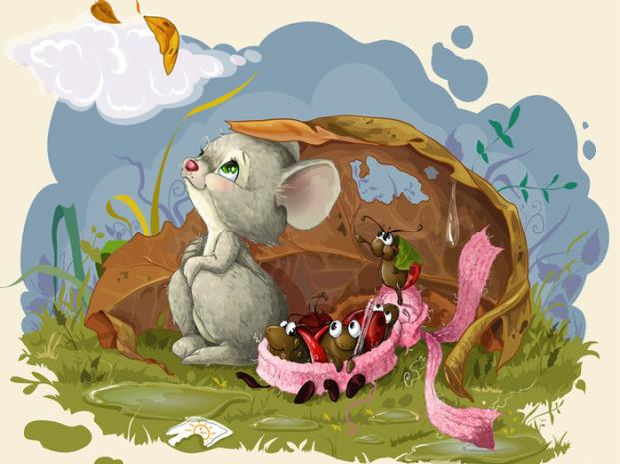
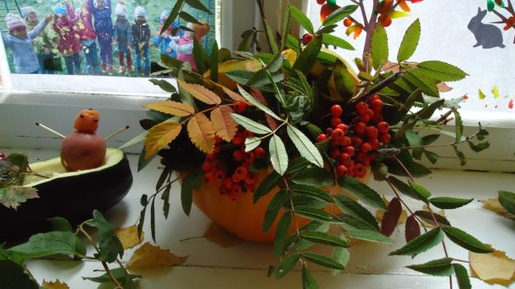

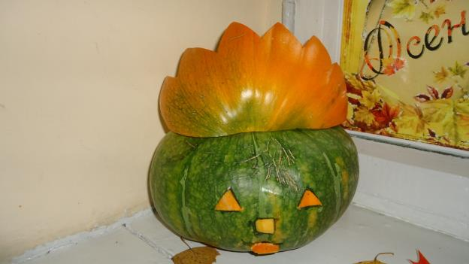
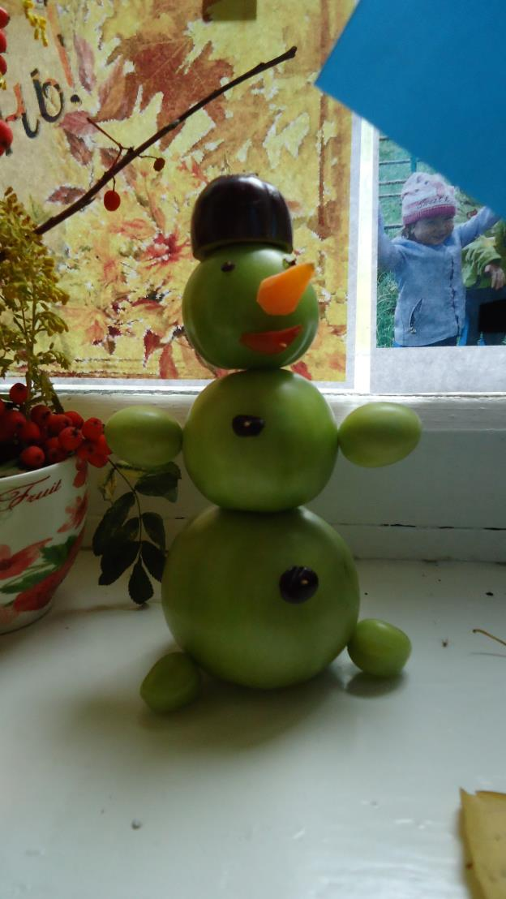

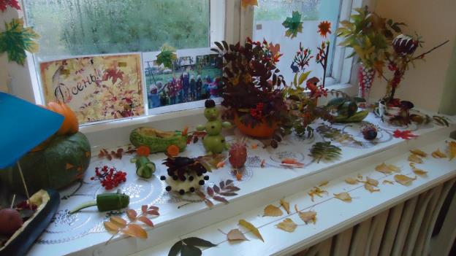

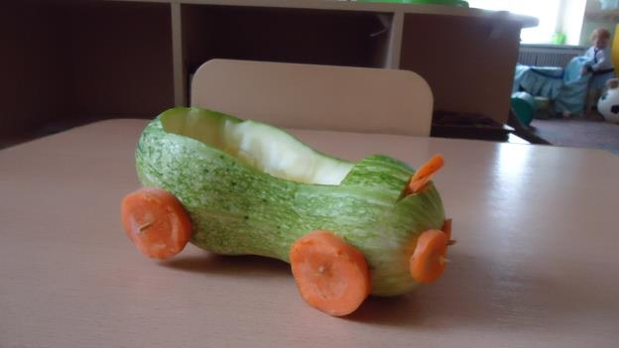

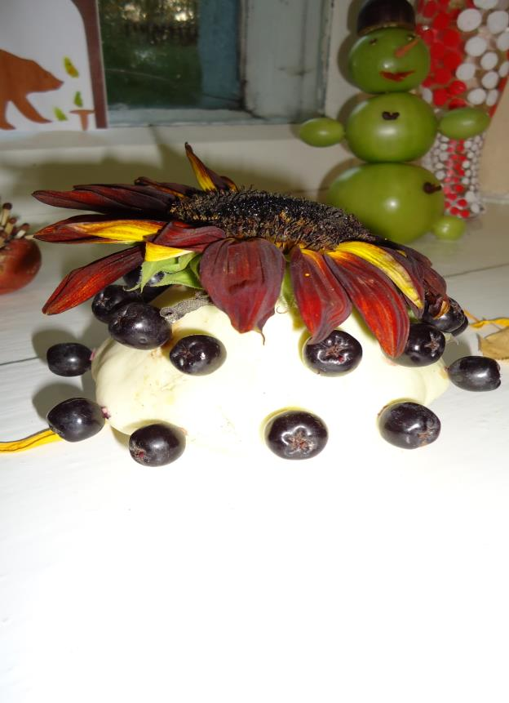

Список литературы:
- Вакуленко Ю. А. Воспитание любви к природе у дошкольников [Текст]: экологические праздники, викторины, занятия и игры. – Волгоград: Учитель, 2008. – 157 с.
- Короткова Е.А. Рисование, аппликация, конструирование в детском саду [Текст]. – Ярославль: Академия развития, 2010. – 129 с.
- Окружающий мир [Текст]/ авт.-сост. В.Ю. Дьяченко, О.П. Власенко. – Волгоград: учитель, 2008. – 138 с.
- От осени до лета: для воспитателей детских садов и музыкальных руководителей [Текст] / сост. Л.А. Владимирская. – 2-е изд. – Волгоград: Учитель, 2011. – 159 с.
- Формирование экологической культуры дошкольников [Текст]: планирование, конспекты занятий/ авт. – сост. Л. Г. Киреева, С. В. Бережкова. – Волгоград: Учитель, 2008. – 271 с.

